**Лабораторная работа №5. Функции и замыкания**

*Глобальный объект. Замыкания, внутренняя работа функции, лексическое окружение. Каррирование. Генераторы.*

**Задание:** изучите теорию и решите задачи.

**Задачи:**

1. Что выведет alert в примерах? Поясните почему так? На что ссылается [[Environment]] функций? Что будет содержать LexicalEnvironment при запуске функций? Что хранится в counter? Когда будет вызвана функция (*)?

Вариант 1.

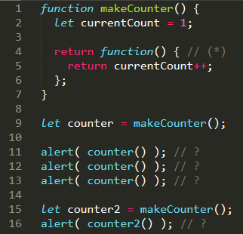

Вариант 2.

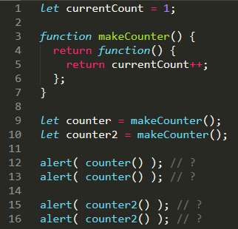

1. Реализуйте каррированную функцию, которая рассчитывает объем прямоугольного параллелепипеда. Выполните преобразование функции для неоднократного расчёта объема прямоугольных параллелепипедов, у которых одно ребро одинаковой длины.
2. Пользователь управляет движением объекта, вводя в модальное окно команды left, right, up, down. Объект совершает 10 шагов в заданном направлении (т.е. высчитываются и выводятся в консоль соответствующие координаты) и запрашивает новую команду. Разработайте генератор, который возвращает координаты объекта, согласно заданному направлению движения.
3. Какие переменные и функции сохраняются в глобальный объект window? Получите значения всех созданных переменных и функции, которые хранятся в глобальном объекте window. Переопределите переменные через глобальный объект.